1.差動放大器之CMRR定義為：(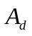：共模增益；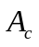：差模增益) (A)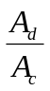 (B)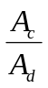 (C)– (D)+
2.對於差動放大器(differential amplifier)，下列敘述何者錯誤？ (A)主要作用是用來放大兩個信號之差 (B)CMRR值愈小，電路愈穩定 (C)具有高增益特點 (D)基本上是由二個共射極放大電路與射極電阻組成
3. 若OPA的特性為理想，則電路之輸入及輸出阻抗分別為 (A)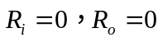 (B)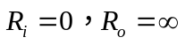 (C)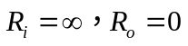 (D)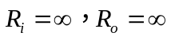
4. 理想運算放大器的兩輸入端電位相差多少？ (A)3V (B)2V (C)1V (D)0V
5. 運算放大器之內部主要結構中的輸入級為 (A)射極隨耦器 (B)差動放大器 (C)達靈頓放大器 (D)電壓隨耦器
6. 有一運算放大器，偏壓電流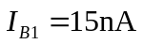，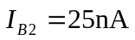，則其輸入抵補電流為 (A)20nA (B)10nA (C)5nA (D)以上皆非
7. 運算放大器的迴轉率(slew rate)SR值應 (A)愈大愈好 (B)愈小愈好 (C)無所謂 (D)視情況而定
8. 當OPA輸入一方波信號時，其輸出電壓於5μs內有10V之最大變化，則其OPA之轉動率SR為 (A)0.5V/μs (B)1V/μs (C)2V/μs (D)5V/μs
9. 對於圖(1)所示電路，若R₁ = 100Ω，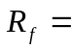500Ω，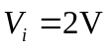，則輸出電壓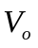為 (A)2V (B)–10V (C)10V (D)–2V
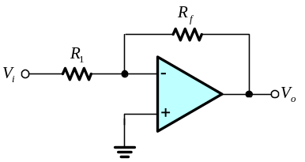圖(1) 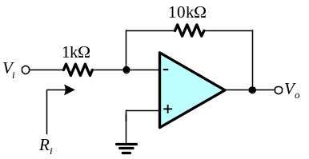圖(2)
10. 圖(2)中，從輸入端看進去之輸入電阻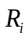為 (A)1kΩ (B)11kΩ (C)0Ω (D)∞Ω
11. 如圖(3)所示電路，若要消除運算放大器輸入偏壓電流(input bias current)的效應，則R₃之電阻值應為何？
(A)R₁ (B)R₂ (C)R₁+R₂ (D)R₁//R₂
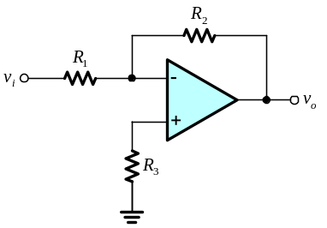圖(3)
12. 如圖(4)所示電路，若輸入電壓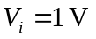，且電阻R₁=1kΩ、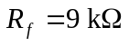，則電壓增益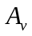為 (A)5 (B)10 (C)–10 (D)–5
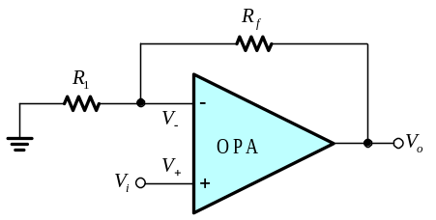圖(4) 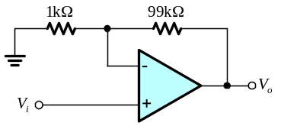圖(5)
13. 如圖(5)所示，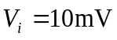，則為： (A)–1V (B)–1.1V (C)1V (D)1.1V
14. 如圖(6)所示電路，假設OPA為理想的，且電源電壓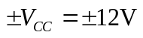，求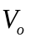為多少？ (A)2V (B)–2V (C)4V (D)–4V
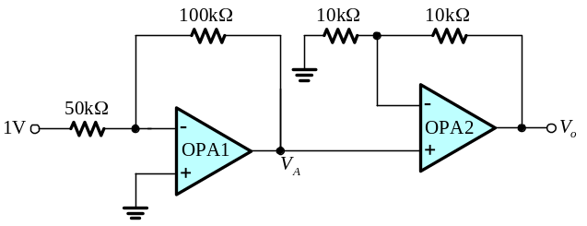圖(6)
15. 計算圖(7)運算放大器電路中的值？ (A)+10V (B)+5V (C)–5V (D)–10V
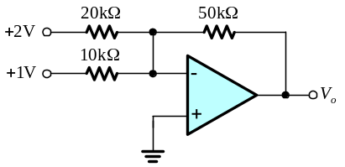圖(7) 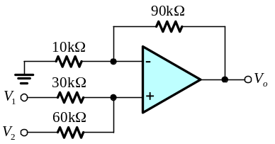圖(8)
16. 如圖(8)所示之理想運算放大器電路，若V₁= 0.1V，V₂= 0.4V，則=？(A)0.9V (B)1.4V (C)1.8V (D)2V
17. 如圖(9)所示，使用理想運算放大器，若V₁ =2V，V₂ =4V，則輸出電壓為多少伏特？ (A)+6 (B)2 (C)0 (D)–6
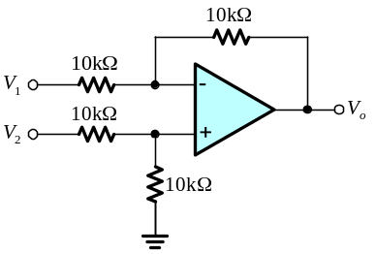圖(9)
18. 如圖(10)所示電路，若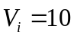，則輸出電壓為 (A)+10V (B)–10V (C)+15V (D)–15V
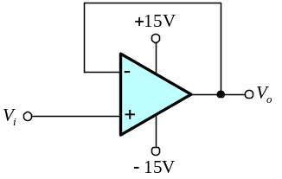圖(10) 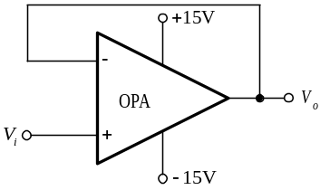圖(11)
19. 如圖(11)所示，有關其特性敘述，下列何者正確？ (A)輸入電壓信號與輸出電壓信號反相 (B)電壓增益為1 (C)輸入電阻非常小 (D)輸出電阻非常大
20. 下列各種OPA應用電路中，何者不具有虛接特性？ (A)反相放大器 (B)加法器 (C)積分器 (D)比較器
21. 下列有關比較器的敘述，何者錯誤？ (A)電路沒有回授路徑 (B)當輸入為正弦波時，輸出為方波 (C)當輸入為三角波時，輸出為正弦波 (D)參考電壓為零的比較器稱為零位比較器
22. 圖(12)所示電路，為一零位比較器，若電源供給電壓為 ±10V，當輸入電壓時，輸出電壓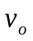為 (A)10V (B)–10V (C)0V (D)1V
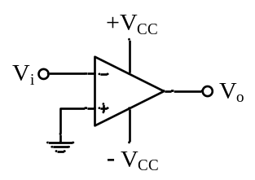圖(12)
23.圖(12)電路，當輸入端為正弦波，則下列何者為正確輸出波形？ (A)方波 (B)正弦波 (C)三角波 (D)無法輸出
24.如圖(13)所示電路，下列敘述何者正確？ (A)紅色LED亮，綠色LED滅 (B)紅色LED滅，綠色LED亮 (C)紅色LED與綠色LED皆亮 (D)紅色LED綠色LED皆滅
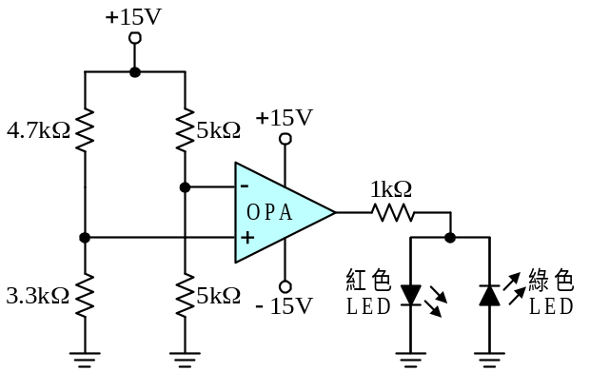圖(13)
25.下列有關微分器、積分器的敘述何者正確？ (A)方波通過積分器之輸出波形為三角波 (B)三角波通過積分器之輸出波形為方波 (C)方波輸入微分器之輸出波形為三角波 (D)三角波輸入微分器之輸出波形為正弦波。

答案欄

1 |  | 2 |  | 3 |  | 4 |  | 5 |  | 6 |  | 7 |  | 8 |  | 9 |  | 10
11 |  | 12 |  | 13 |  | 14 |  | 15 |  | 16 |  | 17 |  | 18 |  | 19 |  | 20
21 |  | 22 |  | 23 |  | 24 |  | 25

答案欄

1 | A | 2 | B | 3 | C | 4 | D | 5 | B | 6 | B | 7 | A | 8 | C | 9 | B | 10 | A
11 | D | 12 | B | 13 | C | 14 | D | 15 | D | 16 | D | 17 | B | 18 | A | 19 | B | 20 | D
21 | C | 22 | B | 23 | A | 24 | B | 25 | A

